Тема: Узагальнення за розділом «Русь-Україна у другій половині ХІ – першій половині ХІІІ ст.»
Мета: узагальнити та систематизувати знання учнів за розділом «Русь-Україна у другій половині ХІ – першій половині ХІІІ ст.»; перевірити вміння працювати з картою, аналізувати історичні джерела, встановлювати причинно-наслідкові зв’язки між історичними явищами; удосконалювати навички розміщувати в хронологічній послідовності історичні події, застосовувати історичні терміни й поняття, аргументовано висловлювати власне ставлення до історичних подій та явищ; за допомогою мовленнєво-комунікативного дидактичного матеріалу формувати інтерес до вивчення історії своєї країни; сприяти розвитку особистості та її всебічній повновартісній самореалізації в сучасному житті; розвивати організаційно-контрольні, загальнопізнавальні, творчі та естетико-етичні види умінь; реалізовувати навчальні, громадянські, інформаційно-комунікативні, соціальні (активна участь у суспільному житті, здатність знайти, зберегти й розвинути себе як особистість; індивідуальність; розвиток комунікативних якостей, сформованість світоглядних і загальнолюдських ціннісних орієнтирів), мотиваційні (розвиток творчих здібностей, здатності до навчання, критичності та самостійності мислення), функціональні (уміння оперувати набутими знаннями, сформованими навичками), здоров’язберігаючі, культурні компетентності.

Наочність: підручник, картки самооцінювання, історичні джерела (роздатковий матеріал), настінна карта або карта «Удільні князівства в межах сучасної території України (XII – перша третина ХІІІ століття)», завантажена за посиланням: https://is.gd/FY9dhF та QR-кодом.
Тип уроку: урок узагальнення та систематизації знань.

Хід уроку
І. Організаційний етап
Привітання, перевірка присутності учнів, установлення необхідного
мікроклімату (доброзичливого, ділового, довірливого, конструктивного тощо).
ІІ. Вступне слово вчителя
Учитель оголошує тему уроку та разом із учнями визначають очікувані результати
ІІІ. Узагальнення вивченого
Слово вчителя. Любі діти! Впродовж вивчення третього розділу «Русь-Україна у другій половині ХІ – першій половині ХІІІ ст.» ми з вами продовжували вивчати історію нашої країни і мандрували князівствами, які виникли на теренах Русі-України в ХІ – першій половині ХІІІ ст. Сьогодні на уроці ми з вами пригадаємо основні етапи розвитку Русі-України в даний період. Ми будемо працювати з картою, писемними та візуальними історичними джерелами. Пригадаємо основні етапи розвитку Русі-України ХІ – першої половини ХІІІ ст. І на завершення вивчення теми ви напишете історичну довідку на тему: «Русь-Україна в період дроблення». А зараз
пригадайте, будь ласка, як називався даний період в історії Русі-України. А допоможе вам у цьому ребус. Розгадайте його і поясніть значення слова.

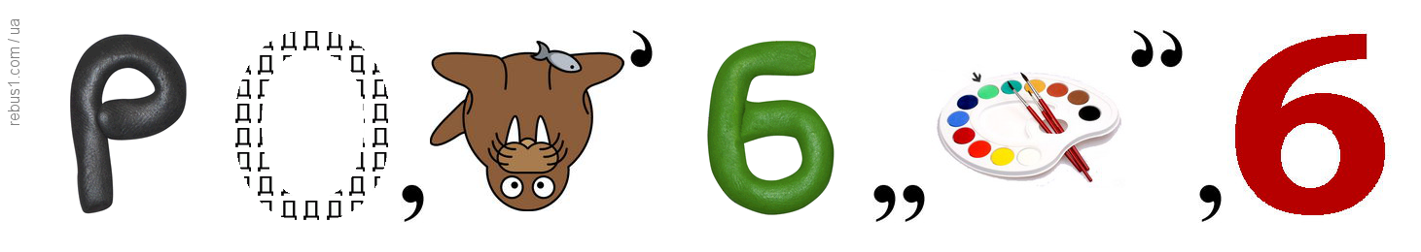

Робота з картою.
1. Роздивіться картосхему.
Які часи історії Русі-України зображено на ній?
Якою літерою на карті позначено князівства на землях сучасної України за доби роздробленості?
Які сусідні держави позначено цифрами?
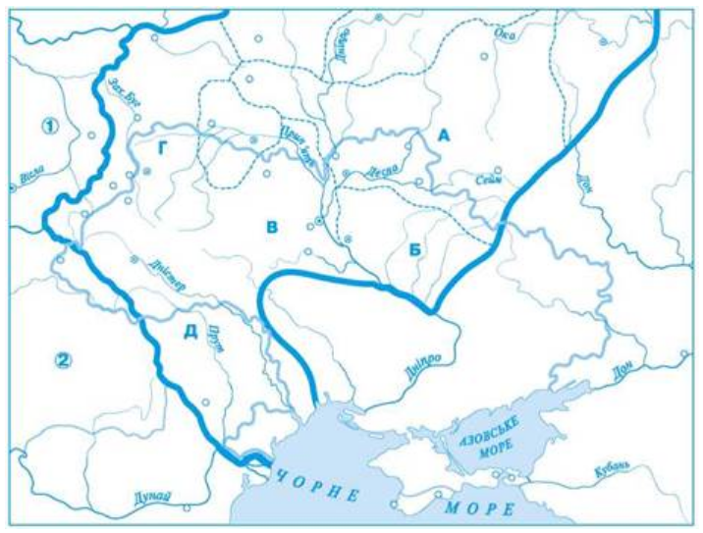
2. Пригадавши дати, поставте події в хронологічній послідовності та віднайдіть на карті удільні князівства, з якими вони пов’язані.
А. Любецький з’їзд князів.
Б. Перша письмова згадка назви «Україна».
В. Битва з половцями на річці Альта.
Г. Написано «Повість минулих літ».
Робота з історичними джерелами.
- Про кого з історичних діячів доби йдеться в уривках з джерел?
A. «Благовірний і христолюбивий той князь просвітив Руську землю, наче сонце, промені пускаючи, і слава його розійшлася по всіх землях».
Б. «Він бо любив дружину, і золота не збирав, майна не жалів, а давав дружині; був же він князь доблесний і всякими чеснотами був сповнений. За ним же Україна багато потужила».
B. «Високо сидиш ти на своїм золотокованім престолі, підперши гори угорські своїми залізними полками, заступивши королю дорогу, зачинивши ворота на Дунаї».
2. Назвіть події або явища, про які розповідають джерела:
А. «Пощо ми губимо Руську землю, самі проти себе зваду маючи? А половці землю нашу розносять і раді є, що межи нами війна донині. Відтепер з’єднаймося в одне серце і обережімо Руську землю. Кожен хай держить отчину свою...».
Б. «Перестали князі невірних воювати, стали один одному казати: “Се моє, а се теж моє, брате!» Стали вони діла дрібні вважати за великі, на себе самих підіймати чвари, - а невірні з усіх сторін находили, землю Руську долали».
В. «Що то шумить, що то дзвенить перед зорею ранньою? Ігор полки свої повертає, жаль йому брата любого Всеволода. Бились день та бились і другий, а на третій, в південну годину, похилились Ігореві стяги!».
Г. «Заснована ж була сія божественна церква Богородична в літо 1073. У дні благовірного князя Святослава, сина Ярославового, який своїми руками почав рів копати, стала будуватися церква ця».
3. З яких давніх літературних творів узято ці цитати?
A. «Коли ж поляни жили осібно і володіли родами своїми, то було між них три брати... Зробили вони городок і на честь брата їх найстаршого назвали його Києвом... Були ж вони мужами мудрими й тямущими і називалися полянами. Од них ото є поляни в Києві й до сьогодні».
Б. «А коли добре щось умієте - того не забувайте, а чого не вмієте - то того учітесь так само, як отець мій. Удома сидячи, він зумів знати п’ять мов. Лінощі ж - усякому лихому мати: що людина вміє - те забуде, а чого ж не вміє - то того не вчиться».
B. «Ігор сей, славен князь, міццю розум оперезав, мужністю сердечною нагострив, ратного духу виповнився та й повів полки свої хоробрі на землю Половецьку, за землю Руську!».
Г. «Дуже добре він умів ікони писати; цього ж уміння захотів він навчитися не ради багатства, але для Бога робив. А робив він, скільки треба було, всім, ігуменові та братії писав ікони і нічого за це не брав».

Установіть відповідність між назвами храмів Русі-України та їх зображеннями.
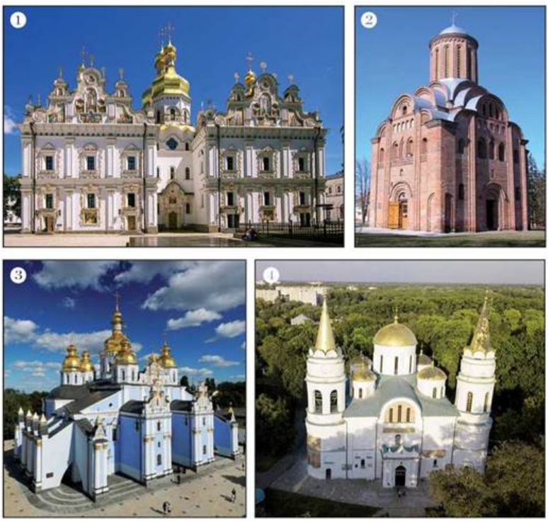
А Софійський собор у Києві
Б Спасо-Преображенський собор у Чернігові
В Успенський собор Києво-Печерської лаври
Г П’‎ятницька церква у Чернігові
Д Михайлівський Золотоверхий собор Михайлівського монастиря у Києві

Слово вчителя. Ви легко й швидко впорались із завданням! Разом із вами ми пригадали основні знакові події періоду роздробленості. І на завершення нашого заняття давайте з’ясуємо: процес роздробленості – це позитивне чи негативне явище.
ІV. Етап контрольнооціночний.
1.Завдання з адаптацією. Метод «Займи позицію»:
Процес роздробленості – явище:
а) позитивне; б) негативне; в) не визначився.
2. Підсумки, оцінювання роботи на навчальному занятті.
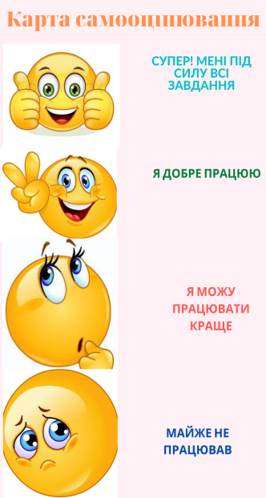
Насамкінець оцініть результати своєї роботи на уроці за допомогою картки самооцінювання
3. Рефлексія. Ретроспективна оцінка заняття в емоційному і змістовому аспектах.

V. Домашнє завдання.
Напишіть історичну довідку на тему: «Русь-Україна в період дроблення». При складанні історичної довідки зверніть увагу на такі пункти:
А) хронологічні межі роздробленості;
Б) причини роздробленості;
В) зміст поняття «політична роздробленість»;
Г) наслідки роздробленості – позитивні та негативні.
Вкінці зробіть аргументований висновок.
Результати роботи на наступному уроці презентуйте перед учнями класу

